ANALYSE MULTIVARIÉE DU CHURN CLIENT
ACP, Segmentation K-Means et Recommandations Métier

Projet : AI-Powered Banking Customer Intelligence Platform
Jeu de données : Customer Churn Records — 10 000 clients, 18 variables
Pipeline : R (tidyverse · FactoMineR · factoextra · cluster · corrplot)
Date : Mai 2026

Résumé exécutif
Ce rapport présente un pipeline d'analyse multivariée appliqué à un jeu de données bancaire de 10 000 clients, avec un taux de churn global de 20,4 %. L'objectif est double : identifier les déterminants comportementaux et financiers de l'attrition client, puis segmenter la clientèle en groupes homogènes afin d'orienter des actions de rétention ciblées. La méthodologie combine une analyse exploratoire approfondie, une réduction de dimension par ACP (Analyse en Composantes Principales) et une segmentation non supervisée par l'algorithme K-Means (K = 3). Les résultats mettent en évidence trois archétypes clients distincts — le segment à risque concentré, la masse diversifiée et le segment loyal concentré — dont les profils de churn s'échelonnent respectivement de 12,6 % à 25,6 %. Des recommandations opérationnelles concrètes sont formulées pour chaque segment.

1. Introduction et Contexte

1.1 Définition du problème
Le churn — ou attrition client — désigne le phénomène par lequel un client met fin à sa relation commerciale avec une banque. Dans le secteur bancaire de détail, il constitue l'une des menaces les plus directes pour la rentabilité : acquérir un nouveau client coûte en moyenne cinq à sept fois plus cher que de fidéliser un client existant. Pourtant, les signaux précurseurs d'un départ restent souvent diffus, distribués sur des dizaines de variables comportementales, transactionnelles et de satisfaction, qui résistent à une lecture univariée.
Face à cette réalité, les établissements financiers cherchent à exploiter leurs données historiques pour anticiper le départ avant qu'il ne se produise et intervenir en temps utile. Ce projet s'inscrit dans cette démarche : à partir d'un jeu de données de 10 000 clients décrits par 18 variables, il s'agit de comprendre pourquoi certains clients quittent la banque, de réduire la complexité dimensionnelle des données et de proposer une segmentation exploitable par les équipes marketing et relation client.

1.2 Importance métier
Un taux de churn de 20,4 % signifie que, statistiquement, un client sur cinq quitte la banque sur la période observée. Au-delà du manque à gagner immédiat, cette attrition emporte avec elle la valeur vie client (Customer Lifetime Value), les opportunités de cross-selling et l'effet réseau associé. Identifier les segments à risque avec précision permet d'allouer le budget de rétention de manière chirurgicale plutôt que d'arroser l'ensemble de la base avec des offres indifférenciées — ce qui dilue les marges sans nécessairement retenir les profils les plus volatils.

1.3 Objectifs de l'étude
L'analyse poursuit quatre objectifs complémentaires. Premièrement, identifier statistiquement les variables financières et comportementales les plus associées au churn. Deuxièmement, réduire la dimensionnalité du jeu de données par ACP afin de dégager les axes latents qui structurent la clientèle. Troisièmement, segmenter la clientèle en groupes homogènes au moyen de K-Means et caractériser le profil de churn de chaque segment. Quatrièmement, formuler des recommandations opérationnelles directement actionnables par les équipes commerciales et marketing.

2. Description du Jeu de Données

2.1 Structure et dimensions
Le jeu de données Customer Churn Records contient 10 000 observations et 18 variables. Après suppression des identifiants non informatifs (RowNumber, CustomerId, Surname) et de la variable Complain — exclue car elle constitue un proxy parfait du churn plutôt qu'un prédicteur antérieur —, le jeu de travail retient 14 variables actives. Les observations correspondent à des clients individuels d'une banque de détail opérant dans plusieurs zones géographiques.

2.2 Typologies des variables
Le jeu de données comprend deux grandes familles de variables. Les variables numériques continues ou discrètes constituent l'essentiel du signal analytique : CreditScore (score de crédit, compris entre 350 et 850), Age (en années), Tenure (ancienneté en années, de 0 à 10), Balance (solde du compte courant), NumOfProducts (nombre de produits bancaires souscrits, de 1 à 4), EstimatedSalary (salaire estimé), Satisfaction.Score (score de satisfaction sur une échelle de 1 à 5) et Point.Earned (points de fidélité accumulés, de 119 à 1 000). Les variables catégorielles comprennent Geography (France, Allemagne, Espagne), Gender (masculin / féminin), Card.Type (type de carte bancaire), HasCrCard (possession d'une carte de crédit, binaire) et IsActiveMember (statut de membre actif, binaire).

2.3 Variable cible
La variable cible Exited est binaire : elle vaut 1 (Churned) lorsque le client a quitté la banque et 0 (Stayed) dans le cas contraire. Le taux de churn observé est de 20,4 %, ce qui induit un déséquilibre modéré des classes (ratio approximatif de 1:4). Ce déséquilibre ne compromet pas l'analyse exploratoire ni le clustering, mais devrait être pris en compte lors d'éventuelles étapes de modélisation supervisée ultérieures, par des techniques de rééchantillonnage ou de pondération des classes.

2.4 Échantillonnage stratifié
Pour les analyses PCA et K-Means, un échantillonnage stratifié par la variable Exited est réalisé à hauteur de 20 % de chaque strate (soit environ 2 000 observations), garantissant la représentation proportionnelle des churners et des non-churners dans l'espace réduit. Cette approche produit des estimations stables des centroïdes de clusters et des chargements PCA, tout en restant computationnellement légère.

3. Nettoyage et Préparation des Données

3.1 Vérification de la qualité des données
Un audit de qualité initial révèle l'absence totale de valeurs manquantes dans le jeu de données brut — résultat favorable qui élimine toute nécessité d'imputation et simplifie considérablement la phase de préparation. Aucune duplication d'observation n'est identifiée. Le jeu de données est donc directement exploitable après traitement des variables catégorielles et suppression des colonnes non analytiques.

3.2 Encodage des variables catégorielles
Les variables catégorielles (Geography, Gender, Card.Type, HasCrCard, IsActiveMember) sont converties en facteurs R. Pour l'étape PCA, HasCrCard et IsActiveMember sont numériquement encodées (0/1) afin d'être intégrées comme variables actives supplémentaires dans l'espace de projection. La variable Exited est recodée en facteur ordonné à deux niveaux (Stayed / Churned) et utilisée comme variable illustrative dans les visualisations.

3.3 Sélection des variables actives
L'analyse multivariée porte sur huit variables numériques continues : CreditScore, Age, Tenure, Balance, NumOfProducts, EstimatedSalary, Satisfaction.Score et Point.Earned. Ces variables capturent les dimensions financières (patrimoine, revenus, crédit), comportementales (engagement produit, ancienneté) et expérientielles (satisfaction, programme de fidélité) du profil client.

3.4 Normalisation et standardisation
L'algorithme K-Means étant sensible aux effets d'échelle, toutes les variables numériques sont standardisées (centrage-réduction, z-score) avant le clustering. La Balance, dont les valeurs atteignent des centaines de milliers d'euros, et le CreditScore, compris entre 350 et 850, auraient sinon dominé la métrique de distance euclidienne au détriment des variables d'échelle plus réduite comme NumOfProducts ou Satisfaction.Score. La fonction PCA de FactoMineR applique également une standardisation interne (scale.unit = TRUE), garantissant que chaque variable contribue proportionnellement à sa variance relative.

3.5 Traitement des valeurs aberrantes
L'examen des distributions révèle que la Balance présente un pic particulier à zéro — environ un tiers des clients affichent un solde nul, ce qui correspond à des comptes dormants ou à des clients utilisant la banque uniquement pour des services ne générant pas de solde courant. Ce mode à zéro n'est pas traité comme une valeur aberrante mais comme une caractéristique structurelle du jeu de données, révélatrice d'un comportement bancaire spécifique. La distribution de l'âge est légèrement asymétrique à droite, avec une queue s'étendant jusqu'à des clients octogénaires, sans nécessiter d'écrêtage pour les analyses explorées ici.

4. Analyse Exploratoire des Données (EDA)

4.1 Analyse des corrélations et multicolinéarité
Avant toute réduction dimensionnelle, il est fondamental d'examiner la structure de corrélation entre variables actives. La matrice de corrélation (Figure 1) révèle un paysage majoritairement indépendant : la plupart des paires de variables affichent des corrélations proches de zéro, indiquant que les dimensions financières, comportementales et de satisfaction capturent des informations largement orthogonales. Deux exceptions notables ressortent : la relation négative entre Balance et NumOfProducts (bloc bleu dans la matrice), cohérente avec l'observation que les clients détenant plusieurs produits bancaires tendent à répartir leur épargne et maintiennent des soldes courants plus faibles. Cette anti-corrélation est significative sur le plan métier et justifie l'usage de l'ACP pour construire des axes synthétiques qui dissocient proprement ces deux dimensions.
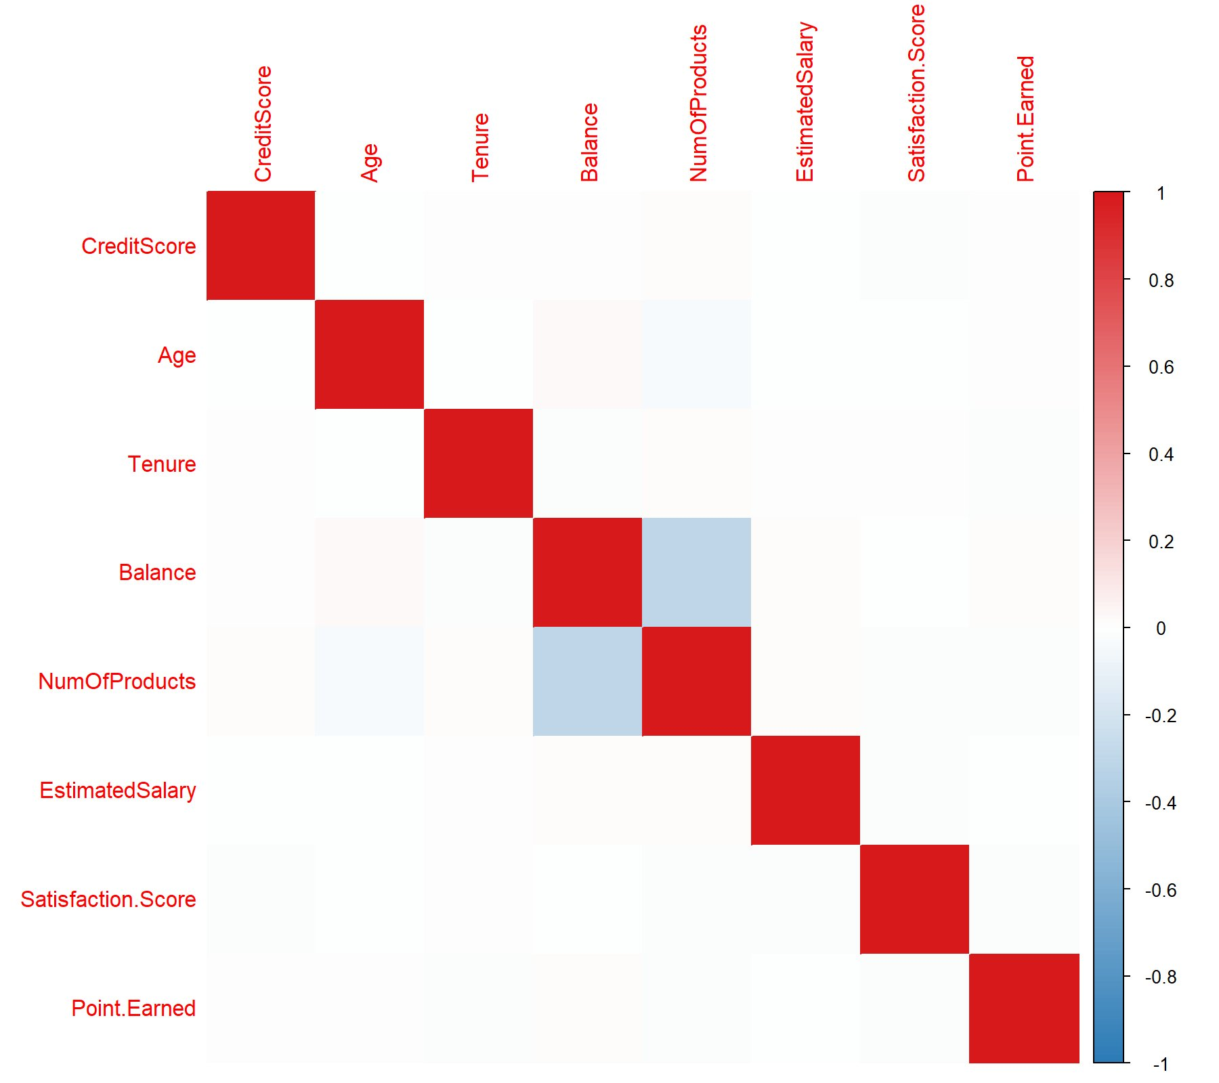
Figure 1 — Matrice de corrélation des variables actives. Les cellules rouges indiquent une corrélation positive, les bleues une corrélation négative. L'anti-corrélation Balance/NumOfProducts est la relation structurelle la plus marquée.
L'absence de multicolinéarité forte entre la majorité des paires valide l'utilisation directe de ces variables comme entrées de l'ACP, sans nécessité de présélection supplémentaire. Contrairement à d'autres domaines (par exemple les données de match sportif où Gold/min et Damage/min covarient fortement), le jeu de données bancaire présente une structure plus équilibrée, chaque dimension apportant un signal indépendant à la description du profil client.

4.2 Distributions univariées
La Figure 2 présente les distributions empiriques des huit variables actives sous forme d'histogrammes. Plusieurs observations méritent attention. L'Age suit une distribution unimodale légèrement asymétrique à droite, concentrée entre 25 et 45 ans, avec une queue s'étendant jusqu'aux profils seniors — ces derniers, comme le montrera l'analyse par churn, sont surreprésentés parmi les churners. La Balance exhibe la bimodalité structurelle mentionnée précédemment : un pic très prononcé à zéro correspondant aux comptes dormants, suivi d'une distribution approximativement normale centrée autour de 100 000 euros. Le CreditScore présente une distribution quasi-normale entre 400 et 850, sans asymétrie marquée.
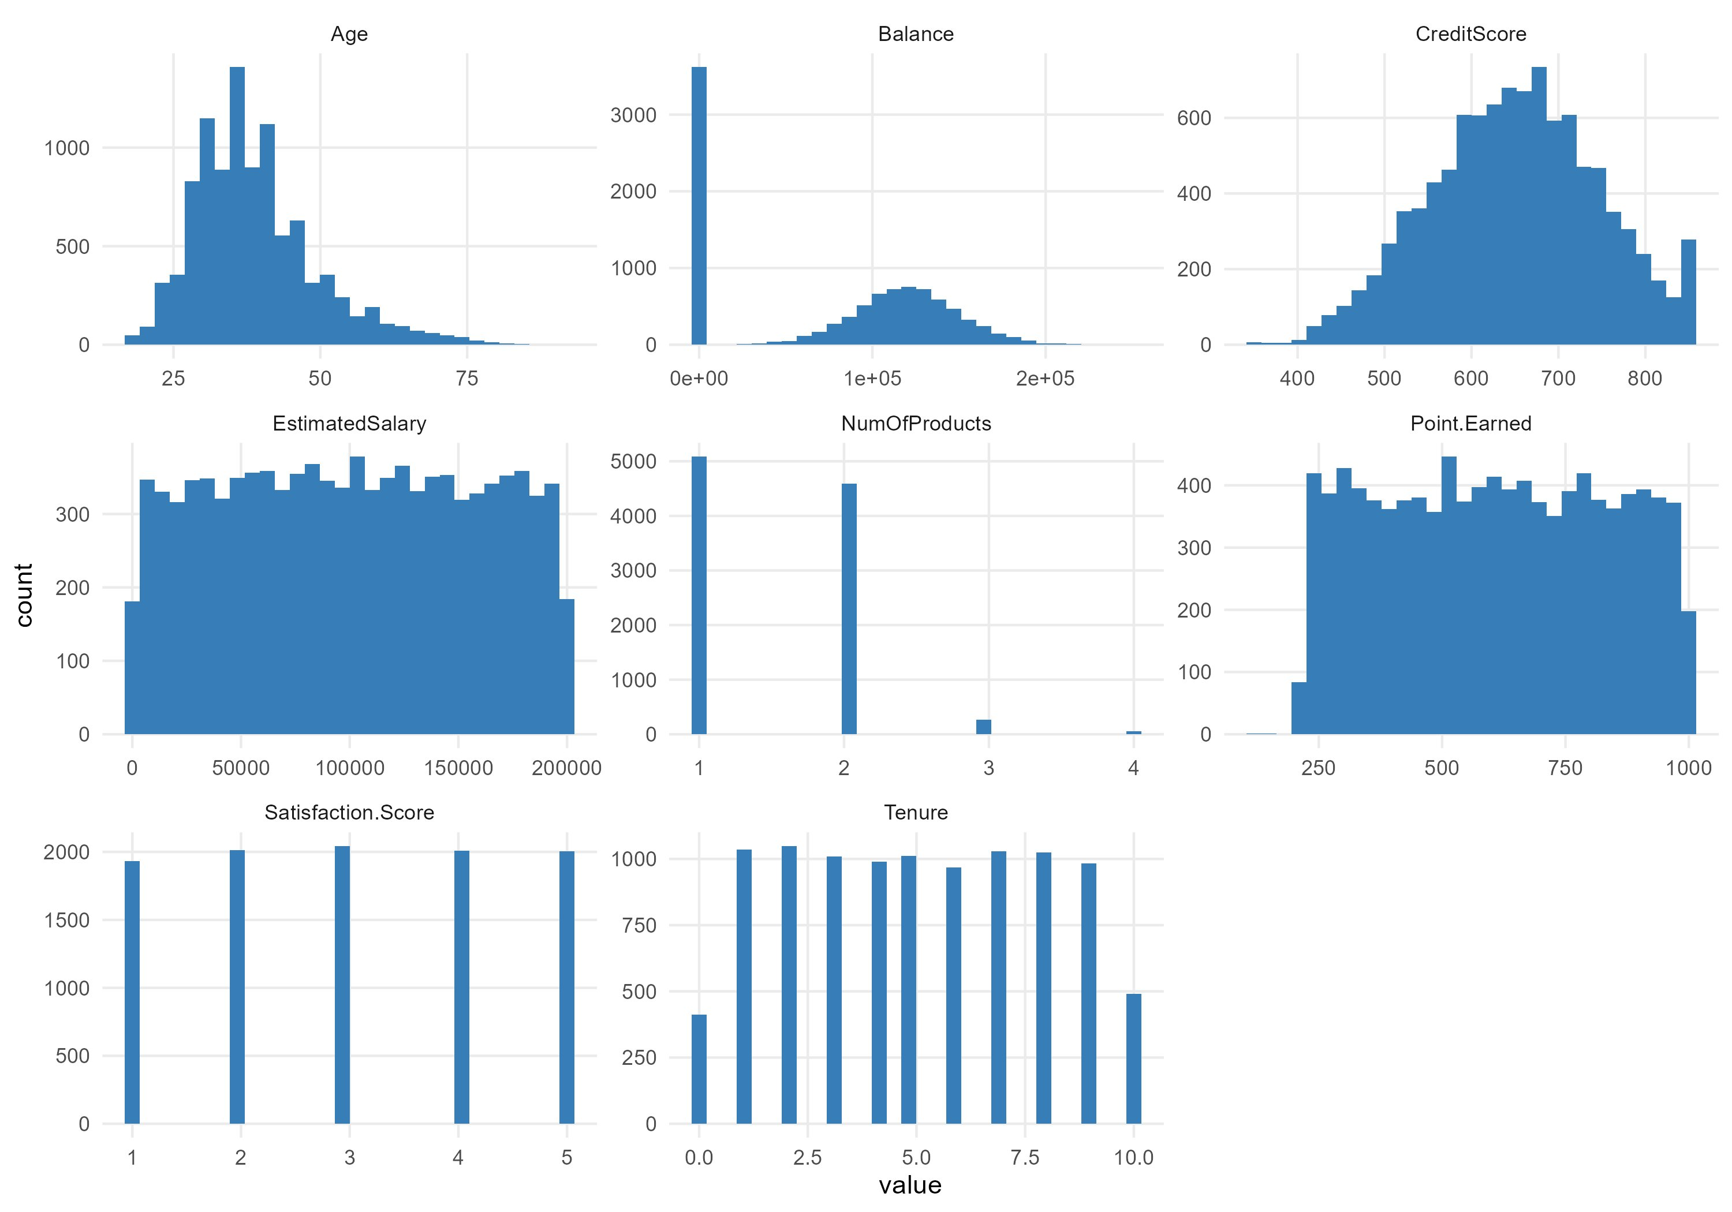
Figure 2 — Distributions univariées des 8 variables numériques actives. La Balance présente une bimodalité structurelle (pic à zéro + distribution centrée autour de 100 000 €). Le Satisfaction.Score et la Tenure sont discrètes et uniformément distribuées.
Le NumOfProducts révèle que la grande majorité des clients détient 1 ou 2 produits bancaires, avec une minorité à 3 produits et des cas extrêmement rares à 4 — fait important car les clients à 3 ou 4 produits présentent des taux de churn particulièrement élevés, comme le montreront les analyses ultérieures. Le Satisfaction.Score et la Tenure sont discrètes et uniformément distribuées, ce qui les rend moins discriminantes comme variables individuelles mais potentiellement interactives. EstimatedSalary et Point.Earned sont toutes deux proches d'une distribution uniforme, suggérant une certaine indépendance vis-à-vis des autres caractéristiques.

4.3 Analyse des boxplots par statut de churn
La Figure 3 compare les distributions des variables actives selon le statut de churn (Stayed vs. Churned) via des boxplots côte à côte. C'est l'outil visuel le plus direct pour identifier les variables discriminantes. L'Age est la variable qui différencie le plus nettement les deux groupes : les clients churners sont en médiane sensiblement plus âgés (médiane d'environ 44 ans) que les clients fidèles (médiane d'environ 37 ans), avec une distribution plus compacte pour les churners. Ce résultat est contre-intuitif à première vue — on pourrait s'attendre à ce que les clients plus âgés soient plus ancrés — mais s'explique par la plus grande appétence des profils seniors pour des offres concurrentes ou des restructurations patrimoniales.
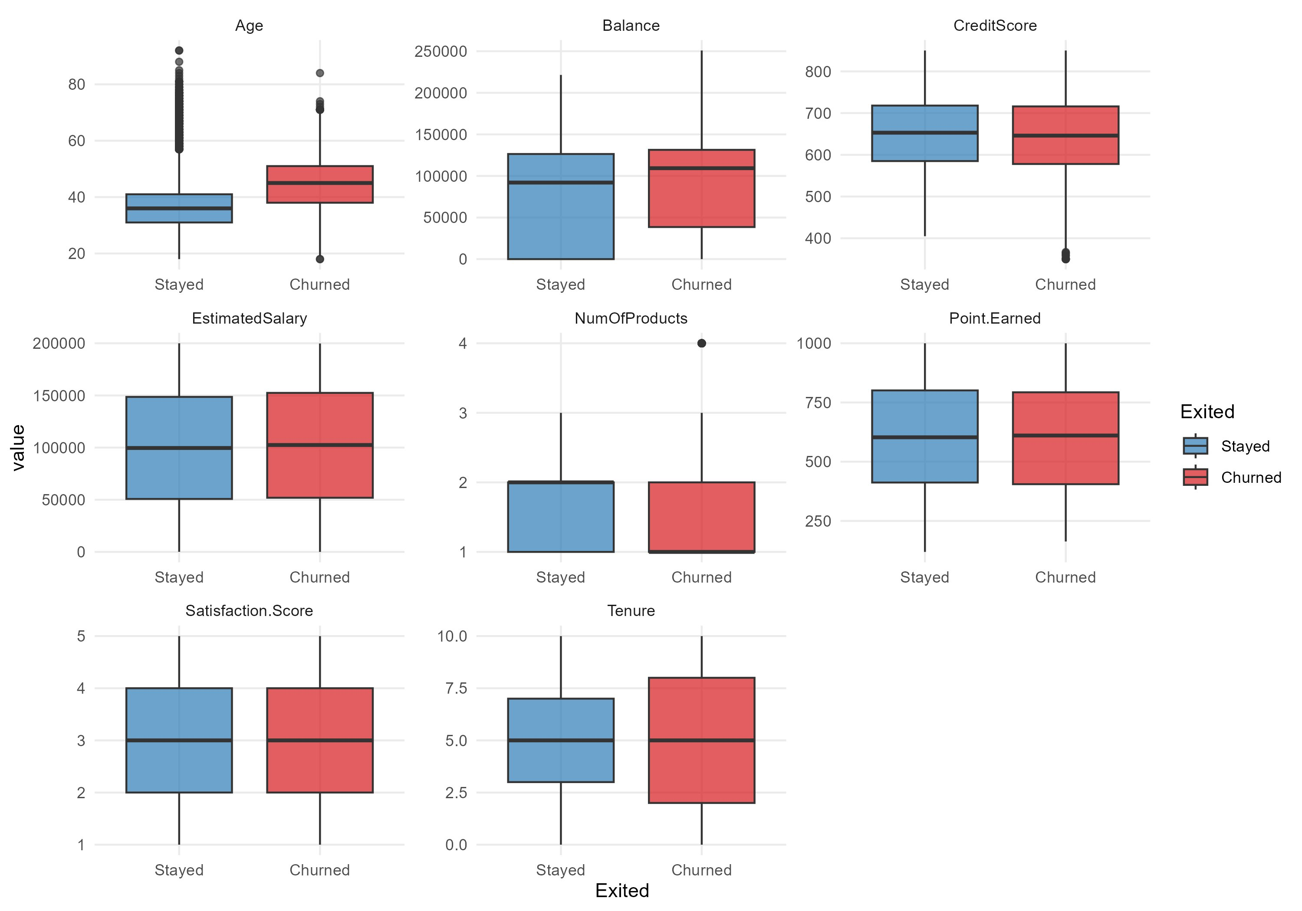
Figure 3 — Boxplots des variables actives par statut de churn (Stayed en bleu, Churned en rouge). L'Age est la variable la plus discriminante : les churners sont en médiane ~7 ans plus âgés. Le CreditScore et le EstimatedSalary ne différencient pas les deux groupes.
La Balance présente également une différence visible : les churners ont tendance à afficher des balances légèrement plus élevées, avec une médiane supérieure à celle des clients fidèles. Ce profil — clients plus âgés, avec plus d'argent en compte — trace le portrait d'une clientèle patrimoniale qui, déçue ou insuffisamment sollicitée, choisit de transférer ses actifs vers un établissement concurrent. À l'inverse, le CreditScore, l'EstimatedSalary et le Satisfaction.Score ne montrent pratiquement aucune différence de distribution entre churners et non-churners au niveau univarié, ce qui confirme la nécessité d'une approche multivariée pour capter les interactions entre ces variables.

5. Réduction de Dimension par ACP

5.1 Motivation et procédure
L'Analyse en Composantes Principales (ACP) est une technique de réduction de dimensionnalité qui projette les observations dans un espace de dimension réduite, construit de façon à maximiser la variance expliquée. Elle présente deux intérêts majeurs dans ce contexte. D'une part, elle permet de visualiser la structure globale du nuage de 2 000 clients en deux dimensions, révélant d'éventuels regroupements naturels que les variables brutes ne permettent pas de percevoir directement. D'autre part, l'espace ACP constitue un substrat de clustering de meilleure qualité que l'espace original : les composantes principales sont orthogonales par construction, éliminant toute redondance résiduelle et garantissant que la distance euclidienne utilisée par K-Means reflète fidèlement la dissimilarité réelle entre profils clients.
La procédure suit les étapes standards : standardisation de chaque variable à moyenne nulle et variance unitaire, décomposition en valeurs propres de la matrice de covariance, sélection des composantes pertinentes selon le critère du coude ou du seuil de variance cumulée, et projection des individus et des variables dans cet espace réduit. L'ACP est réalisée sur les 10 variables numériques (les 8 variables actives plus HasCrCard_num et IsActiveMember_num) via la fonction PCA() du package FactoMineR.

5.2 Variance expliquée et sélection des composantes
La Figure 5 (cercle des corrélations, analysée ci-après) et les valeurs propres exportées indiquent que la variance est relativement bien répartie entre les premières composantes, avec Dim1 expliquant 13,2 % de la variance totale et Dim2 en expliquant 11,3 %, pour un total cumulé de 24,5 % sur les deux premiers axes. Cette proportion — plus faible que dans des contextes où une variable domine clairement (comme le score économique dans l'analyse de données sportives) — reflète la richesse et l'indépendance des dimensions du profil bancaire : aucun axe unique ne condense l'essentiel de l'information. Pour atteindre 80 % de variance cumulée, environ sept à huit composantes seraient nécessaires, confirmant la dimensionnalité intrinsèquement élevée de ce jeu de données.
Cette caractéristique n'invalide pas l'ACP — bien au contraire, elle justifie son usage : en l'absence de réduction dimensionnelle, le K-Means opérerait dans un espace à dix dimensions où la notion de proximité perd de sa pertinence (malédiction de la dimensionnalité). La projection sur les deux premières composantes, bien que partielle, fournit néanmoins une représentation visuelle cohérente des grandes lignes de la segmentation.

5.3 Cercle des corrélations et interprétation des axes
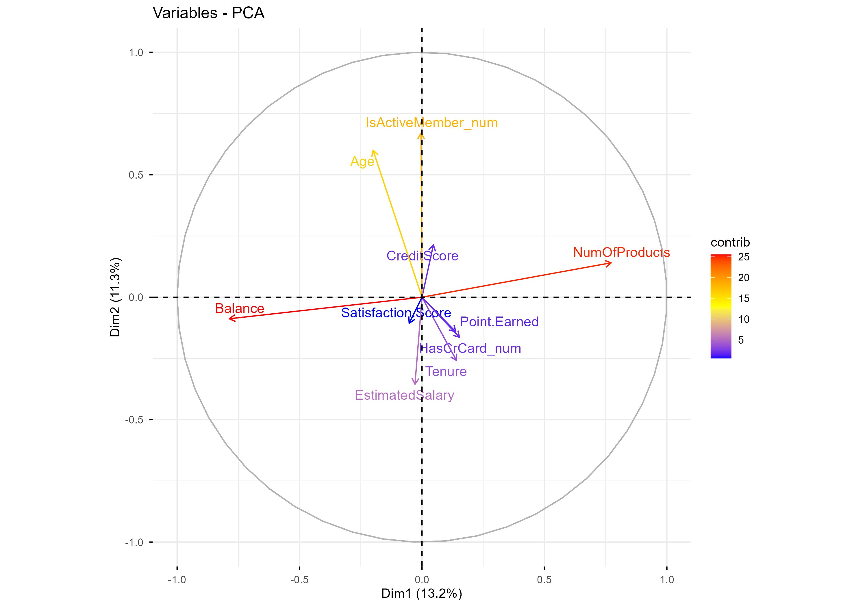
Figure 4 — Cercle des corrélations (ACP). Dim1 (13,2 %) est structuré par l'opposition Balance (gauche) / NumOfProducts (droite). Dim2 (11,3 %) capture le profil démographique et d'engagement (Age, IsActiveMember). Les variables colorées en rouge contribuent le plus.
Le cercle des corrélations (Figure 4) est la représentation la plus riche pour interpréter la signification métier des axes. Dim1, l'axe horizontal, est structuré par une opposition nette entre deux variables hautement contributives (colorées en rouge) : Balance, dont le vecteur pointe fortement vers la gauche, et NumOfProducts, dont le vecteur pointe vers la droite. Dim1 peut donc être interprété comme un axe de concentration patrimoniale versus multi-bancarisation : les clients projetés à gauche de Dim1 concentrent un solde élevé dans la banque, tandis que ceux projetés à droite détiennent de nombreux produits mais avec un solde moyen plus faible, suggérant une stratégie de diversification multi-établissements.
Dim2, l'axe vertical, capture deux dimensions complémentaires : Age et IsActiveMember_num pointent tous deux vers le haut, indiquant que les clients projetés en haut de Dim2 sont simultanément plus âgés et membres actifs. Ce deuxième axe synthétise donc le niveau d'engagement et de maturité bancaire du client. Les variables EstimatedSalary, Tenure et HasCrCard_num contribuent peu aux deux premiers axes (vecteurs courts), confirmant leur faible pouvoir discriminant univarié déjà observé dans les boxplots.

5.4 Projection des individus et structure du churn
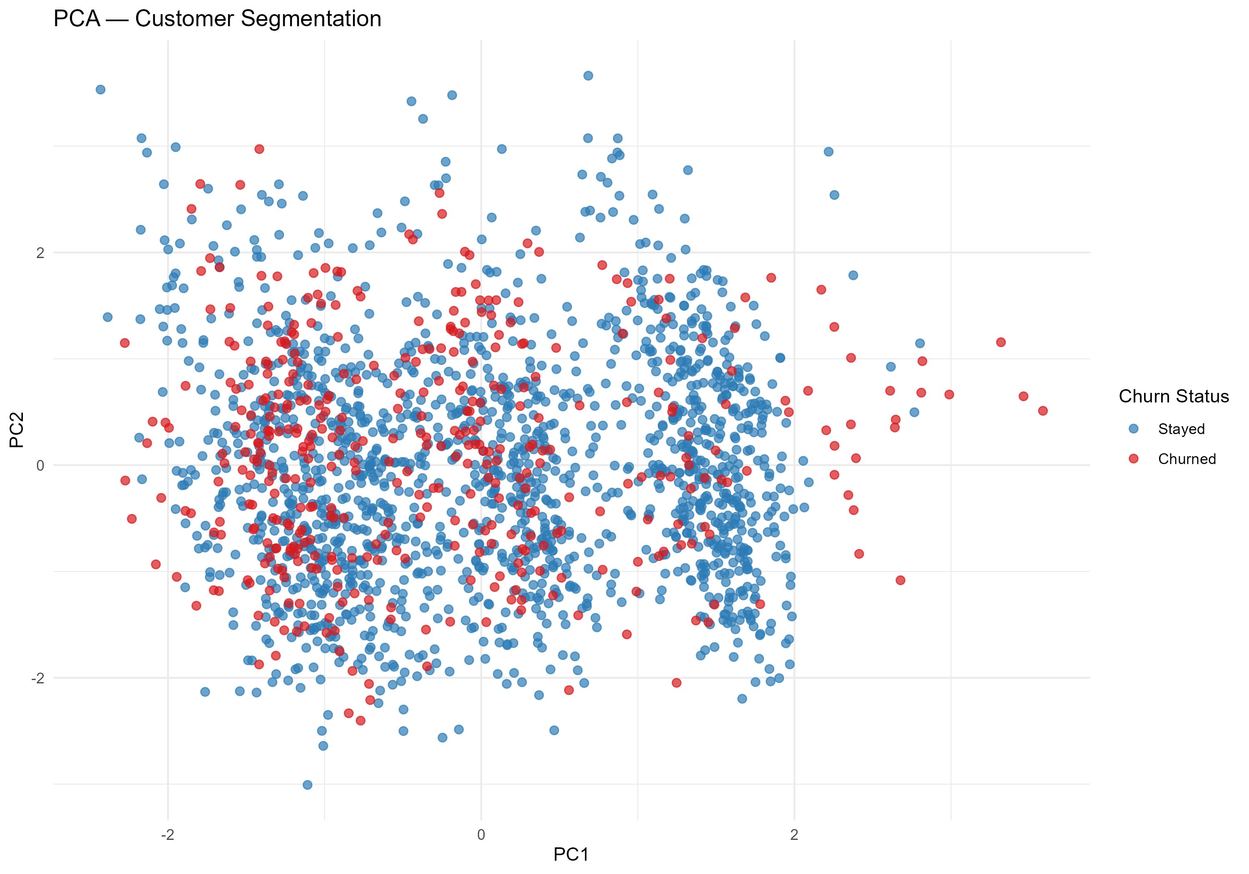
Figure 5 — Projection ACP des individus colorés par statut de churn (Stayed en bleu, Churned en rouge). Le nuage churners est partiellement séparé dans la partie supérieure gauche, correspondant aux profils patrimoniaux seniors actifs.
La Figure 5 projette les 2 000 individus de l'échantillon stratifié dans l'espace Dim1 × Dim2, colorés selon leur statut de churn. Le constat central est que churners et non-churners ne forment pas deux nuages parfaitement disjoints dans cet espace à deux dimensions — ce qui est cohérent avec la faible variance expliquée par les deux premiers axes. Néanmoins, une tendance structurelle est visible : les points rouges (churners) tendent à se concentrer davantage dans la partie gauche-supérieure du plan factoriel, correspondant aux profils à forte Balance et Age élevé. Cette observation confirme visuellement ce que les boxplots avaient suggéré au niveau univarié : le profil type du churner est un client relativement âgé, avec un solde substantiel, dont le comportement d'engagement est spécifique.
L'absence de séparation nette dans l'espace ACP à deux dimensions souligne la nécessité de recourir à une segmentation non supervisée opérant dans l'espace original standardisé, plutôt que dans l'espace réduit. Le K-Means sera donc appliqué aux huit variables standardisées, sans réduction préalable, pour maximiser l'information disponible pour la construction des clusters.

6. Segmentation par K-Means

6.1 Choix de la méthode
L'algorithme K-Means est choisi pour sa robustesse, son interprétabilité et son efficacité computationnelle sur des jeux de données de taille moyenne. Il partitionne les n observations en K groupes en minimisant la somme des carrés intra-cluster (WCSS — Within-Cluster Sum of Squares), ce qui revient à trouver des groupes aussi compacts et distincts que possible. K-Means est particulièrement adapté lorsque les clusters sont de forme relativement sphérique dans l'espace des variables, ce qui est une hypothèse raisonnable après standardisation. L'algorithme est initialisé avec nstart = 50 restarts aléatoires pour éviter les minima locaux — pratique standard recommandée pour garantir la convergence vers une solution optimale ou quasi-optimale.

6.2 Détermination du nombre optimal de clusters
Le choix du nombre K de clusters est une décision critique qui doit reposer sur des critères à la fois statistiques et métier. Deux méthodes complémentaires sont utilisées ici.
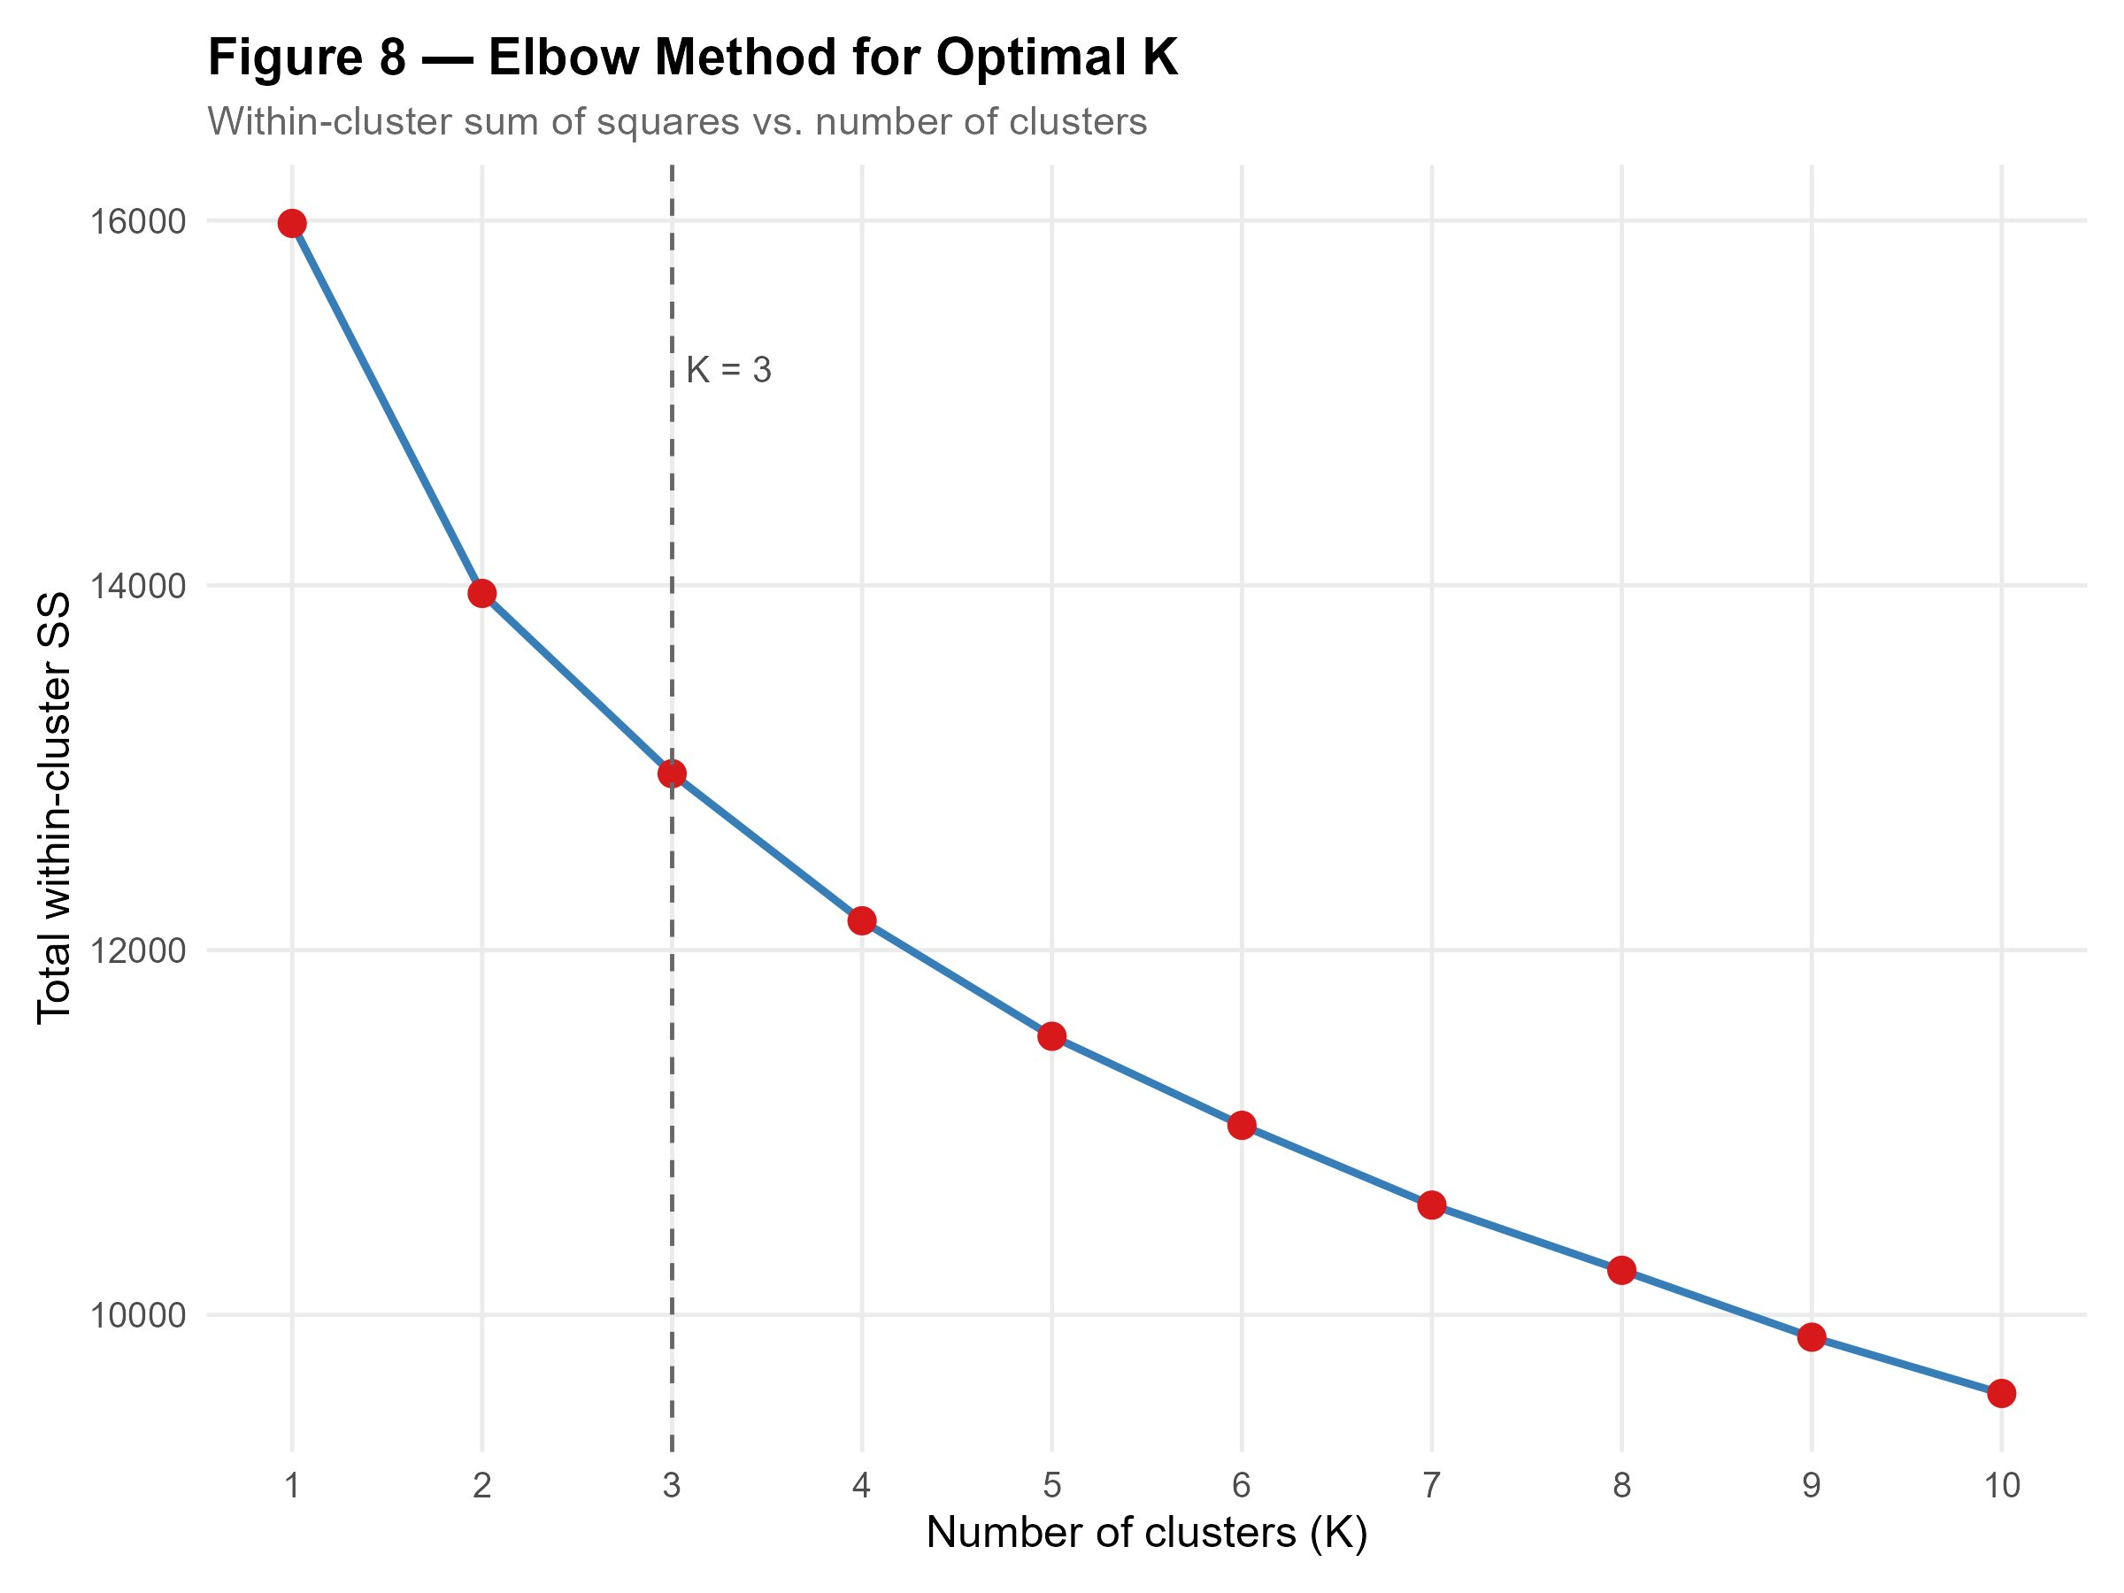
Figure 6 — Méthode du coude (Elbow Method). La courbe WCSS marque une inflexion nette à K = 3 (pointillé vertical), au-delà duquel les gains de compacité deviennent marginaux.
La méthode du coude (Figure 6) trace l'évolution de la WCSS en fonction de K. La courbe montre une décroissance rapide de K = 1 à K = 3, puis un aplatissement progressif au-delà. L'inflexion — ou « coude » — se situe clairement à K = 3, indiquant qu'ajouter un quatrième cluster ou plus n'apporterait qu'une réduction marginale de la dispersion intra-groupe. Ce signal est net et non ambigu, ce qui est favorable : dans des jeux de données plus bruités, le coude peut être difficile à localiser.
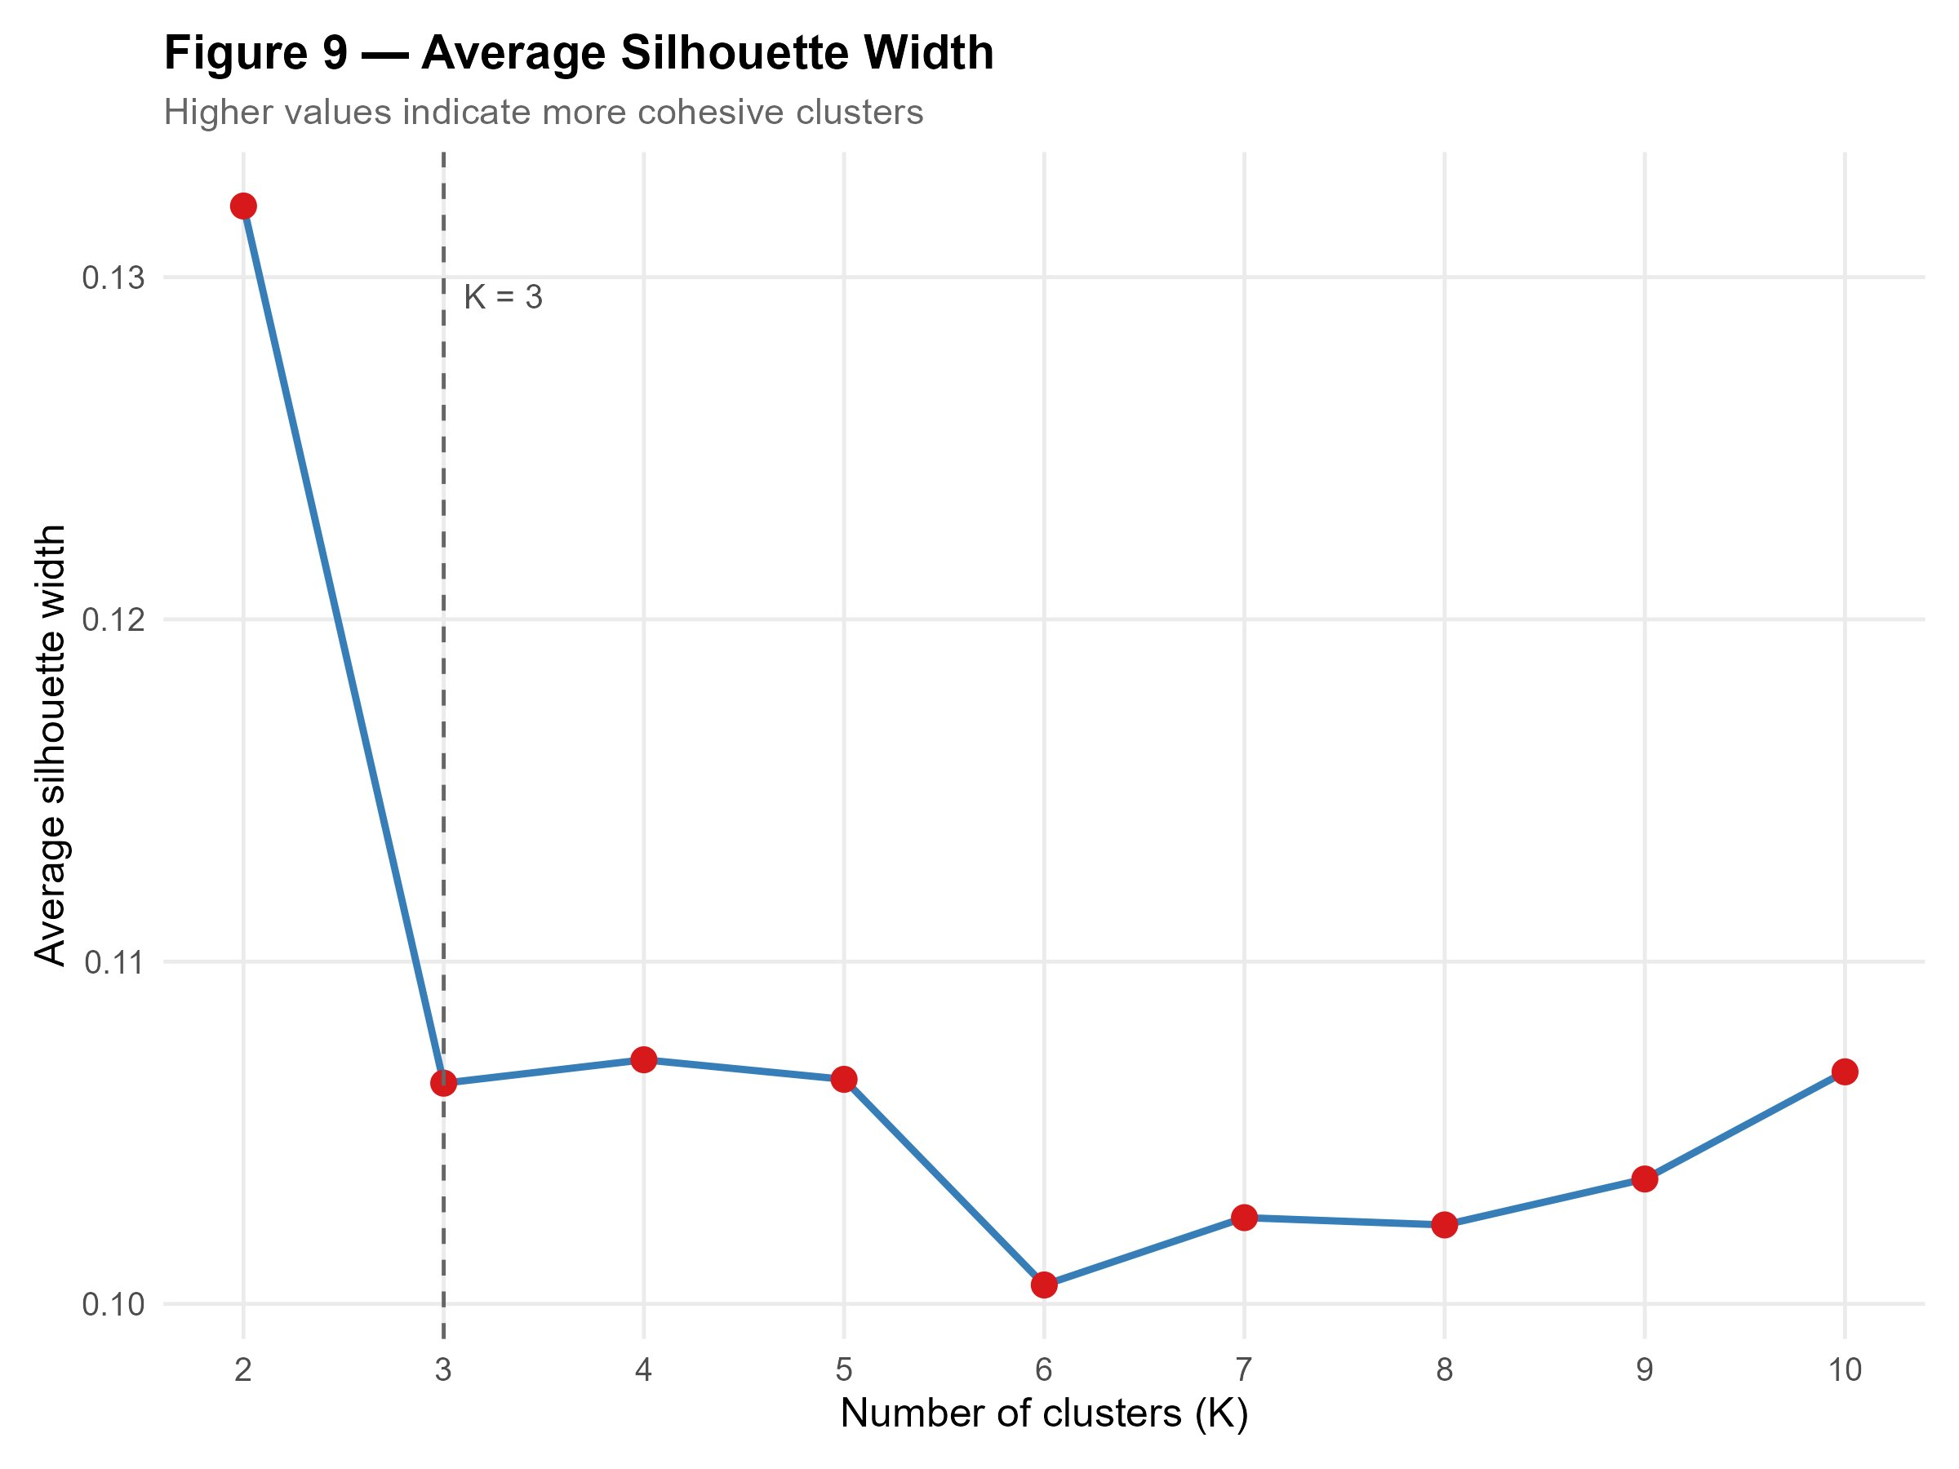
Figure 7 — Largeur moyenne de silhouette par K. Le score est maximal à K = 2 (0,133), puis décroît rapidement. K = 3 est sélectionné comme compromis optimal entre cohérence statistique et interprétabilité métier.
La méthode de la silhouette (Figure 7) fournit un second critère indépendant. La silhouette mesure, pour chaque observation, à quel point elle est bien assignée à son cluster par rapport au cluster le plus proche — des valeurs proches de 1 indiquant une assignation excellente. Le score moyen atteint son maximum à K = 2 (environ 0,133), puis chute à K = 3 avant de se stabiliser à des niveaux encore plus faibles pour K ≥ 4. Du point de vue purement statistique, K = 2 serait l'optimum. Cependant, une partition binaire de la clientèle bancaire — réduite à « risque élevé » versus « risque faible » — est trop grossière pour générer des recommandations marketing différenciées. K = 3 offre le compromis le plus favorable : il reste proche de l'optimum statistique tout en produisant trois archétypes distincts dont les profils, comme nous allons le voir, sont métier-interprétables et actionnables. Ce compromis entre optimalité statistique (K = 2) et pertinence opérationnelle (K = 3) est explicitement assumé et justifié.

6.3 Projection des clusters dans l'espace ACP
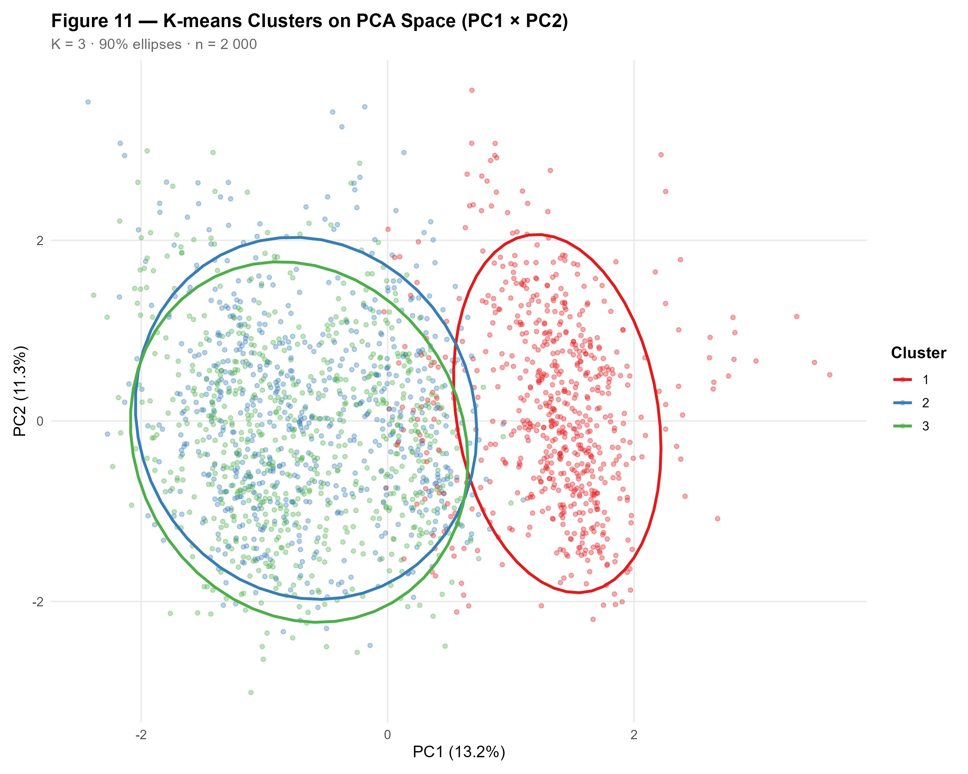
Figure 8 — Projection K-Means (K = 3) dans l'espace ACP (PC1 × PC2), avec ellipses de confiance à 90 %. Cluster 1 (rouge) occupe le pôle positif de Dim1 et se distingue nettement des Clusters 2 (bleu) et 3 (vert), qui se chevauchent partiellement sur l'axe horizontal mais diffèrent sur Dim2.
La Figure 8 projette les assignations de clusters K-Means dans l'espace ACP, avec des ellipses de confiance à 90 % délimitant les zones de densité de chaque groupe. Le Cluster 1 (rouge) occupe exclusivement la partie droite du plan factoriel, correspondant aux valeurs positives de Dim1 — c'est-à-dire les clients avec un fort NumOfProducts et un faible Balance. Son ellipse est nettement séparée de celles des Clusters 2 et 3, confirmant que le K-Means a isolé un groupe structurellement distinct dans l'espace des variables.
Les Clusters 2 (bleu) et 3 (vert) occupent conjointement la partie gauche du plan, avec un chevauchement partiel sur l'axe horizontal. Leur différenciation opère principalement sur Dim2 : le Cluster 2 s'étend davantage vers les valeurs positives de Dim2 (profils plus âgés, membres actifs) tandis que le Cluster 3 couvre les valeurs négatives. Ce chevauchement partiel dans l'espace à deux dimensions est attendu et ne compromet pas la qualité du clustering réalisé dans l'espace original à huit dimensions : les deux axes visibles ne capturent qu'environ 24,5 % de la variance totale, et des dimensions supplémentaires contribuent à la séparation réelle des clusters.

7. Profilage des Clusters

7.1 Vue synthétique : heatmap des centroïdes
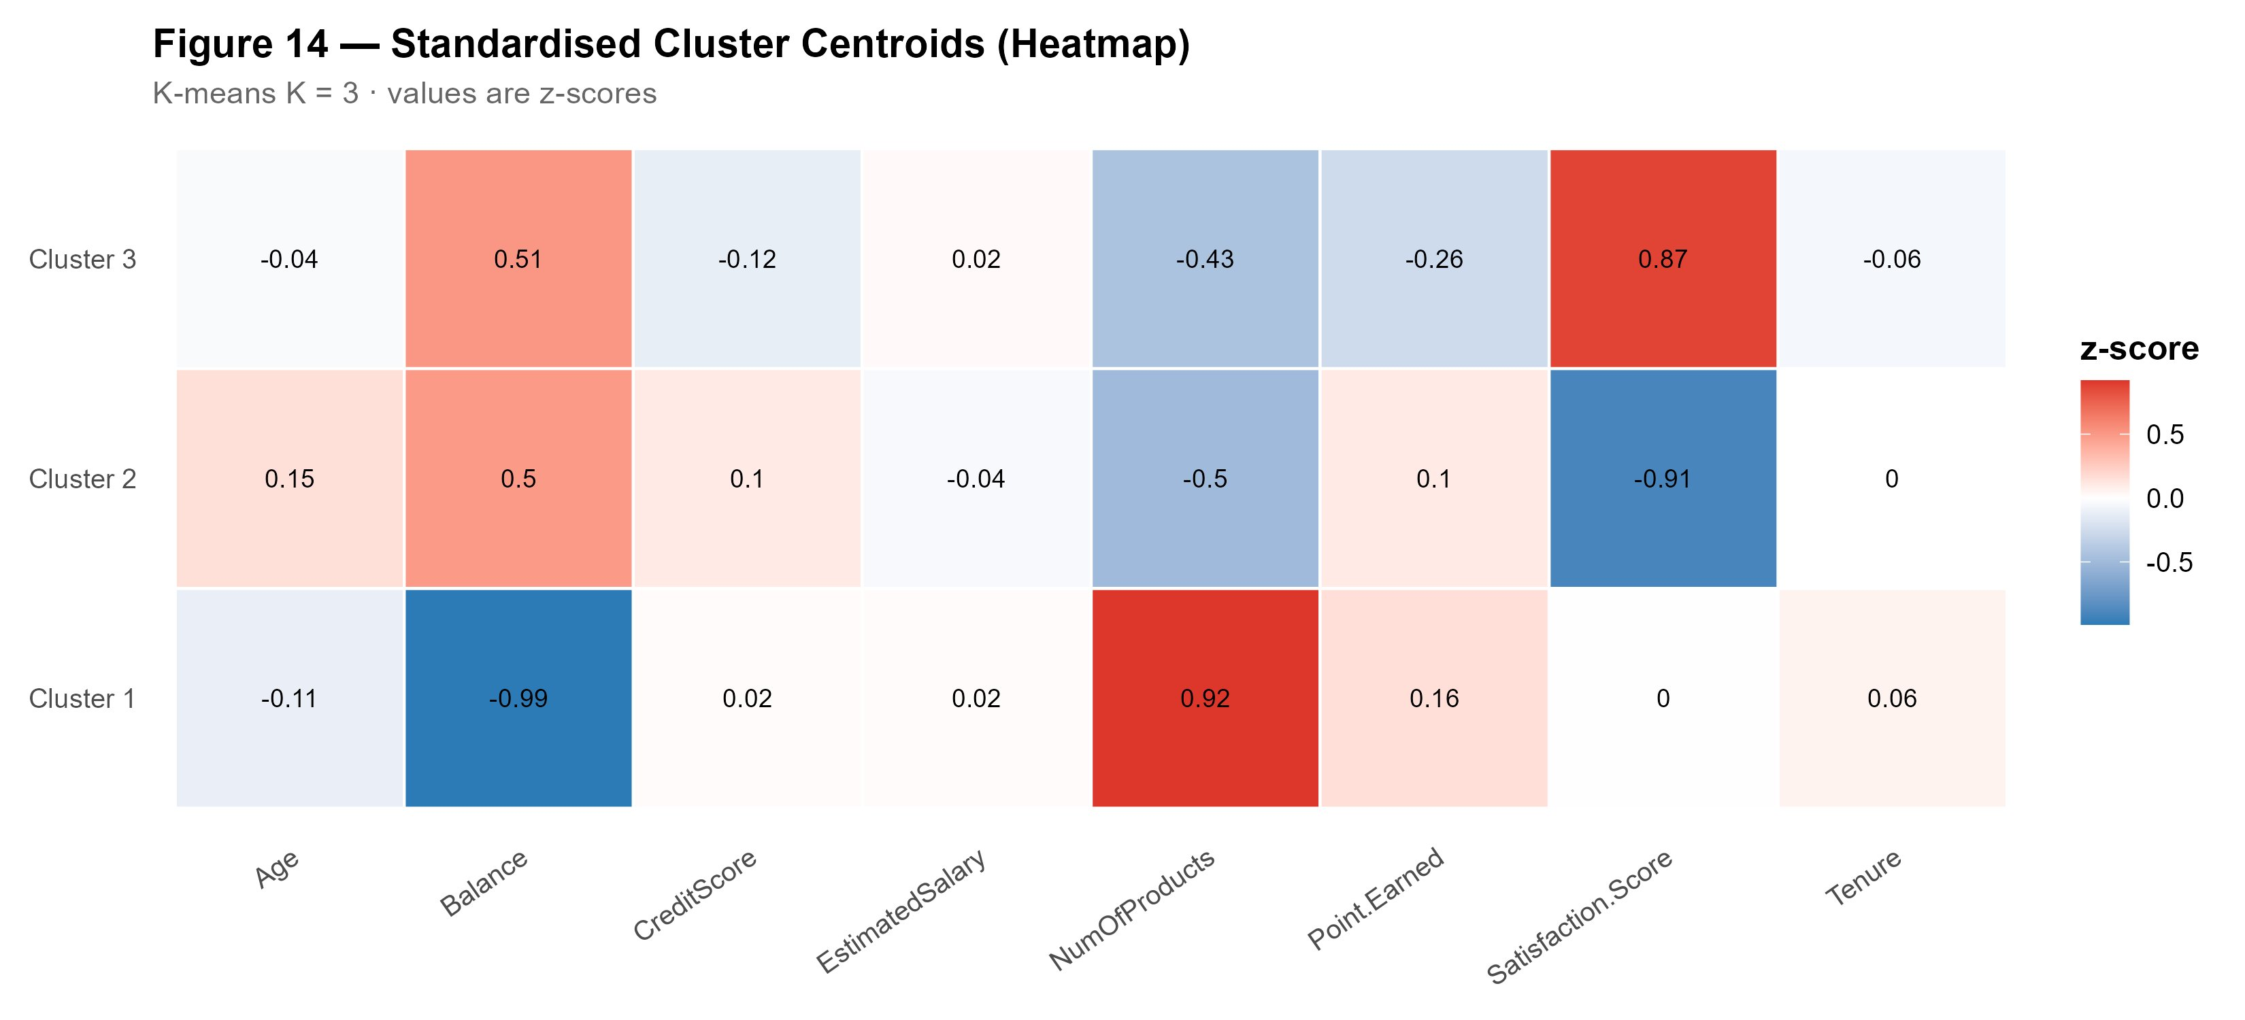
Figure 9 — Heatmap des centroïdes standardisés (z-scores) par cluster et variable. Les cellules rouges signalent des valeurs supérieures à la moyenne, les bleues des valeurs inférieures. L'opposition Balance/NumOfProducts entre Cluster 1 et Clusters 2-3 est l'axe structurant principal.
La heatmap des centroïdes (Figure 9) est la représentation la plus synthétique pour comparer les profils des trois clusters sur l'ensemble des variables. Chaque cellule exprime l'écart en écarts-types (z-score) du centroïde du cluster par rapport à la moyenne globale : un z-score de +0,92 signifie que la variable est en moyenne presque un écart-type au-dessus de la moyenne pour ce groupe. La lecture de cette matrice révèle une structure claire et cohérente.

7.2 Cluster 1 — At-Risk Concentrated (segment à risque concentré)
Le Cluster 1 se caractérise par la combinaison la plus distinctive de l'ensemble : un z-score de Balance à −0,99, soit un solde de compte courant très inférieur à la moyenne, associé à un z-score de NumOfProducts à +0,92, le plus élevé des trois clusters. Ce profil décrit des clients multi-produits à faibles réserves — probablement des clients qui ont souscrit plusieurs produits bancaires (assurance, crédit, épargne) mais dont le compte courant reflète une trésorerie tendue ou une dispersion multi-établissements. Le taux de churn de 25,6 % — le plus élevé, significativement au-dessus de la moyenne globale de 20,4 % — suggère que la multi-souscription ne traduit pas nécessairement une fidélité profonde mais peut au contraire révéler une relation transactionnelle fragile, exposée au démarchage concurrent.

7.3 Cluster 2 — Diversified Mass (masse diversifiée)
Le Cluster 2 est le segment le plus atypique de l'analyse : malgré un z-score de Satisfaction.Score à −0,91 — le plus négatif de tous les clusters sur toutes les variables, indiquant une insatisfaction marquée — son taux de churn de 12,6 % est le plus faible, soit presque deux fois moins élevé que celui du Cluster 1. Ce paradoxe apparent peut s'expliquer par plusieurs mécanismes. D'une part, ces clients, qui affichent également un z-score de Balance à +0,50 et de NumOfProducts à −0,50, sont peu engagés en termes de nombre de produits mais disposent d'un solde confortable — ce qui crée des coûts de transfert élevés (inertie financière). D'autre part, leur insatisfaction déclarée peut être chronique et résignée plutôt qu'imminente, ce qui en fait une population à surveiller sur le long terme mais pas en urgence immédiate.

7.4 Cluster 3 — Loyal Concentrated (segment loyal concentré)
Le Cluster 3 présente le profil le plus équilibré : un z-score de Satisfaction.Score à +0,87, le plus élevé de tous les clusters, associé à un z-score de Balance similaire au Cluster 2 (+0,51) et un NumOfProducts légèrement inférieur à la moyenne (−0,43). Ces clients sont satisfaits de leur banque, disposent d'un patrimoine solide, mais utilisent relativement peu de produits — profil d'un client fidèle qui n'est pas encore pleinement valorisé en termes de cross-selling. Le taux de churn de 23,0 % — légèrement au-dessus de la moyenne globale — est surprenant compte tenu de la satisfaction élevée, et suggère que la satisfaction seule ne suffit pas à prévenir le churn : d'autres facteurs, probablement liés à des offres concurrentes plus attractives ou à un défaut d'attention commerciale, peuvent précipiter le départ même de clients satisfaits.

Tableau 1 — Synthèse des profils de clusters
Indicateur | Cluster 1 — At-Risk Concentrated | Cluster 2 — Diversified Mass | Cluster 3 — Loyal Concentrated | Interprétation métier
Taux de churn | 25,6 % | 12,6 % | 23,0 % | C1 et C3 dépassent la moyenne globale (20,4 %)
Balance (z-score) | −0,99 | +0,50 | +0,51 | C1 : solde très faible ; C2/C3 : patrimoines plus élevés
Nb. de produits (z-score) | +0,92 | −0,50 | −0,43 | C1 multi-produits ; C2/C3 moins diversifiés
Satisfaction (z-score) | 0,00 | −0,91 | +0,87 | C3 très satisfait ; C2 insatisfait malgré faible churn
Âge (z-score) | −0,11 | +0,15 | −0,04 | Profils d'âge similaires entre clusters
Tenure (z-score) | +0,06 | 0,00 | −0,06 | Ancienneté quasi-identique : variable non discriminante
Points fidélité (z-score) | +0,16 | +0,10 | −0,26 | C3 accumule moins de points malgré satisfaction élevée

7.5 Taux de churn par cluster
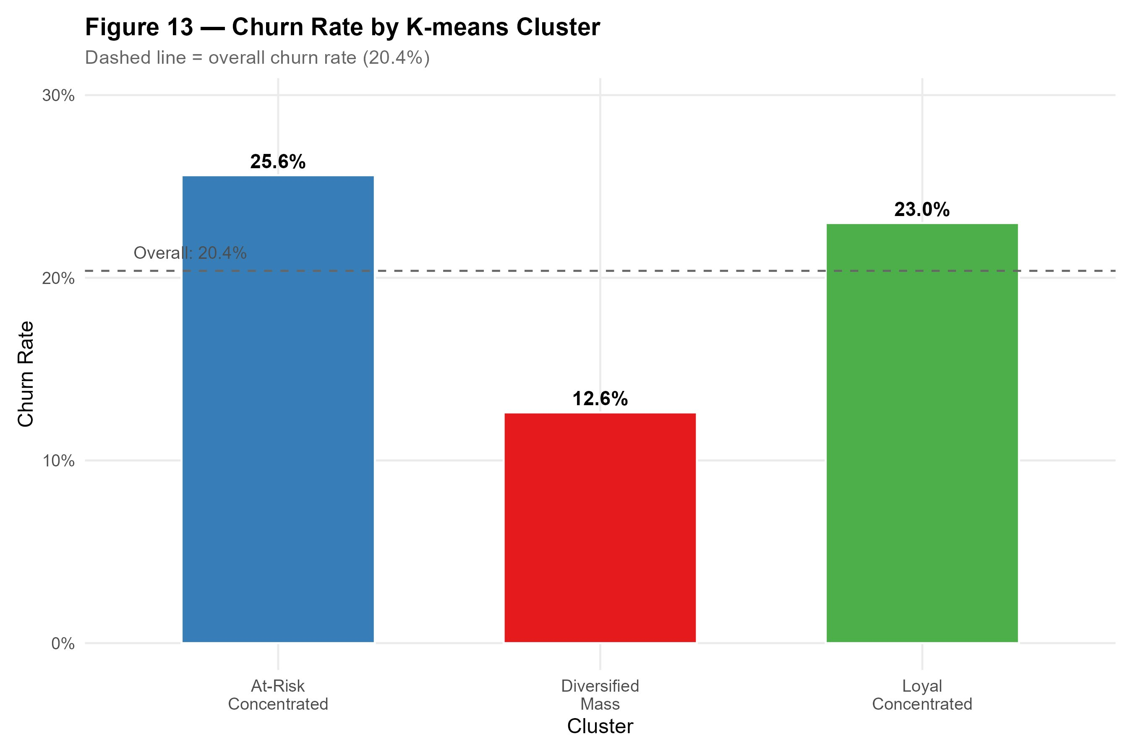
Figure 10 — Taux de churn par cluster K-Means. La ligne pointillée représente le taux global (20,4 %). Le Cluster 1 (At-Risk) dépasse nettement la moyenne avec 25,6 %, le Cluster 2 (Diversified Mass) se situe en dessous avec 12,6 %.
La Figure 10 synthétise graphiquement les taux de churn par cluster par rapport à la ligne de référence globale (20,4 %). La divergence entre le Cluster 1 (25,6 %) et le Cluster 2 (12,6 %) — un écart de 13 points de pourcentage — constitue le résultat le plus actionnable de l'analyse : elle indique que le risque de churn n'est pas uniformément distribué dans la clientèle, et que le ciblage des interventions de rétention sur le Cluster 1 présente un levier d'impact maximal.

8. Insights Métier

8.1 Déterminants principaux du churn
L'analyse multivariée permet de hiérarchiser les déterminants du churn avec une précision que l'analyse univariée ne permettait pas d'atteindre. L'Age apparaît comme la variable individuelle la plus discriminante : les clients churners sont en médiane significativement plus âgés que les non-churners, traçant le profil d'une clientèle patrimoniale en phase de réévaluation de ses relations bancaires — peut-être à l'approche de la retraite ou lors d'une réorganisation successorale. La Balance constitue le deuxième signal fort : les churners affichent des soldes plus élevés, ce qui suggère que ce ne sont pas les clients en difficulté financière qui partent en premier, mais les clients aisés qui ont suffisamment de ressources pour explorer les offres concurrentes.
L'interaction entre NumOfProducts et Balance est structurante : le Cluster 1 (fort NumOfProducts, faible Balance) cumule le taux de churn le plus élevé, ce qui invalide l'idée reçue selon laquelle multiplier les produits bancaires chez un même client suffit à le fidéliser. La multi-souscription peut au contraire signaler une relation de nature transactionnelle — le client achète des services ponctuels sans développer d'attachement émotionnel à l'établissement. Enfin, la satisfaction, mesurée par Satisfaction.Score, présente une relation non linéaire avec le churn : une faible satisfaction (Cluster 2) ne prédit pas mécaniquement un churn élevé si des barrières à la mobilité existent, et une satisfaction élevée (Cluster 3) ne prévient pas entièrement le départ si l'offre n'est pas suffisamment personnalisée.

8.2 Profil du client à risque élevé
Le client à risque élevé (Cluster 1) est statistiquement un client relativement jeune (z-score d'âge légèrement négatif), mais multi-produits avec un faible solde courant. Il a souscrit plusieurs produits bancaires mais n'a pas constitué de patrimoine substantiel dans cet établissement. Son score de satisfaction est dans la moyenne. Ce profil correspond à un client en phase active de sa vie financière, fortement sollicité par les acteurs digitaux et les néobanques qui offrent des conditions tarifaires attractives sur les produits de base. La banque bénéficie d'une fenêtre de fidélisation limitée avant que ce client ne consolide ses actifs ailleurs.

8.3 Profil du client loyal et du segment intermédiaire
Le client loyal (Cluster 3) est satisfait, dispose d'un solde confortable mais utilise peu de produits. Il représente la cible idéale d'une stratégie de deepening : approfondir la relation existante par des offres personnalisées d'assurance-vie, de gestion de patrimoine ou de crédit immobilier. Sa satisfaction élevée constitue un terreau favorable à la recommandation et au bouche-à-oreille positif. Le segment intermédiaire (Cluster 2) est le paradoxe de l'analyse : insatisfait mais fidèle. Son inertie financière (solde élevé, coûts de transfert implicitement élevés) le maintient dans la relation, mais cette stabilité est précaire. Une détérioration de l'expérience — incident de service, modification tarifaire — pourrait déclencher une vague de départ que la direction actuelle sous-estimerait en se fiant uniquement au taux de churn actuel.

9. Recommandations Opérationnelles

9.1 Stratégies de rétention par segment
Pour le Cluster 1 (At-Risk Concentrated, churn à 25,6 %), la priorité est la rétention active immédiate. Ces clients multi-produits à faible solde doivent faire l'objet d'une approche proactive : un conseiller dédié devrait les contacter dans les 30 jours suivant la détection de signaux d'alerte (baisse d'utilisation, ouverture de comptes concurrents détectée par les métadonnées de paiement). Des offres de consolidation — par exemple un taux préférentiel sur l'épargne ou une remise sur les frais de tenue de compte en échange du domiciliation de revenus — peuvent recréer un ancrage financier. L'objectif est de transformer une relation transactionnelle en relation patrimoniale.
Pour le Cluster 2 (Diversified Mass, churn à 12,6 % mais insatisfaction élevée), la stratégie est la prévention proactive. Malgré un taux de churn actuel faible, l'insatisfaction chronique constitue un risque latent. Des enquêtes de satisfaction ciblées permettront d'identifier les points de friction spécifiques (qualité du service digital, tarification, accessibilité des conseillers). Des améliorations de l'expérience client — refonte de l'application mobile, délais de traitement des réclamations réduits, ligne dédiée — peuvent transformer un client inerte en client engagé, réduisant le risque de départ au premier choc concurrentiel.
Pour le Cluster 3 (Loyal Concentrated, churn à 23,0 % malgré satisfaction élevée), la stratégie est l'approfondissement de la relation (deepening). Ces clients satisfaits avec un solde solide sont les candidats idéaux pour des produits à forte valeur ajoutée : gestion privée, assurance-vie, conseil en investissement, crédit immobilier. Une proposition commerciale personnalisée, adressée par un conseiller patrimonial plutôt que par un canal digital générique, devrait significativement réduire le taux de churn de ce segment en créant des liens relationnels plus forts que la satisfaction déclarée seule.

9.2 Stratégie produit et personnalisation
L'analyse révèle que la multi-souscription n'est pas un indicateur de fidélité en soi. La banque devrait revoir sa stratégie de cross-selling pour privilégier la qualité de l'engagement plutôt que le nombre de produits souscrits. Des offres groupées (bundles) conçues autour du cycle de vie financier du client — jeune actif, famille, pré-retraite, retraite — permettraient de proposer des combinaisons de produits cohérentes avec les besoins réels plutôt que d'empiler des souscriptions opportunistes. Le programme de fidélité (Point.Earned) semble peu discriminant dans la prédiction du churn : sa refonte vers des récompenses plus tangibles et personnalisées (cashback, taux préférentiels, accès à des services premium) pourrait en faire un véritable levier de rétention.

9.3 Segmentation en production et monitoring
Les résultats de cette analyse constituent une base pour un système de scoring en production. En enrichissant chaque client de son appartenance de cluster (actualisée mensuellement), la banque dispose d'un outil de priorisation opérationnel : les équipes commerciales peuvent trier leur portefeuille par score de risque et concentrer leurs efforts sur les Clusters 1 et 3. Un tableau de bord de suivi devrait monitorer l'évolution des taux de churn par cluster et la migration des clients entre segments — un client qui passe du Cluster 3 au Cluster 1 représente un signal d'alerte précoce. Des modèles supervisés de prédiction individuelle du churn (régression logistique, gradient boosting) pourraient être construits en utilisant l'appartenance de cluster comme feature supplémentaire, enrichissant le signal agrégé d'une dimension comportementale qui améliore la précision de prédiction individuelle.

10. Conclusion
Ce rapport a présenté un pipeline complet d'analyse multivariée du churn client dans le secteur bancaire, couvrant la préparation des données, l'analyse exploratoire, la réduction de dimension par ACP et la segmentation non supervisée par K-Means. Le jeu de données de 10 000 clients avec un taux de churn global de 20,4 % a permis de dégager des résultats structurés et actionnables.
L'analyse exploratoire a identifié l'Age et la Balance comme les variables univariées les plus discriminantes, avec un profil churner de type client patrimonial senior — résultat contre-intuitif qui invalide l'hypothèse de fidélité automatique des clients anciens. La matrice de corrélation a mis en évidence l'anti-corrélation structurelle Balance/NumOfProducts, qui constitue l'axe organisateur principal de l'ACP et du clustering.
La segmentation K-Means (K = 3, validé par méthode du coude et silhouette) a produit trois archétypes clients distincts. Le Cluster 1 (At-Risk Concentrated, 25,6 % de churn) regroupe des clients multi-produits à faible solde, à risque de départ élevé malgré — ou à cause de — leur multi-bancarisation. Le Cluster 2 (Diversified Mass, 12,6 % de churn) constitue le paradoxe analytique : insatisfait mais inerte, il représente un risque latent sous-estimé par son faible taux de churn actuel. Le Cluster 3 (Loyal Concentrated, 23,0 % de churn) regroupe des clients satisfaits et aisés, dont le taux de churn significatif appelle un approfondissement de la relation commerciale plutôt qu'un effort de rétention réactive.
Sur le plan méthodologique, cette analyse illustre comment la combinaison ACP + K-Means peut révéler une structure latente dans des données de profil client que les analyses univariées standard ne permettent pas de percevoir. Elle pose également les bases d'un système de scoring en production, dont la prochaine étape naturelle serait l'entraînement de modèles supervisés de prédiction individuelle du churn, nourris par les variables brutes et enrichis par l'appartenance de segment comme feature additionnelle.
La valeur métier de cette analyse réside dans sa capacité à transformer une connaissance agrégée du churn (20,4 % en moyenne) en une connaissance segmentée (12,6 % à 25,6 % selon le profil), permettant une allocation chirurgicale des ressources de rétention là où elles produisent le retour sur investissement le plus élevé.

— Fin du rapport —

